Муниципальное бюджетное учреждение дополнительного образования
Детская музыкальная школа № 2г. Арзамас Нижегородской области

Учимся играть по нотам
Начальный курс игры на аккордеоне
для детей
(учебно – методическое пособие)

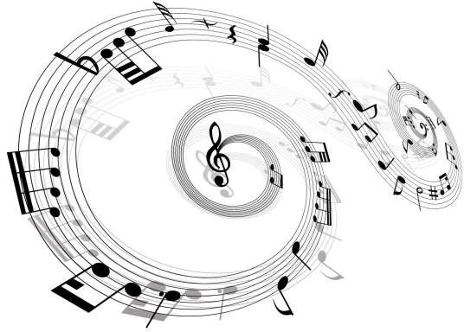

Составил: преподаватель ДМШ №2 г. Арзамас
Твердохвалов П. А.

г. Арзамас 2022 г
Содержание

1. Об инструменте
2. Посадка
3. Основные приемы игры

Введение
Из своего опыта знаю, как многим не очень нравится учить ноты. Но что поделаешь – надо! Даже самую простую мелодию ты не сможешь сыграть, не зная нот, не овладев нотной грамотой. Точно так же, ты не смог бы читать и писать, не зная букв и алфавита. Выучив ноты и основы теории музыки - у тебя появится возможность разучивать любое произведение, и легкое, и сложное, перед тобой откроются большие возможности.
Нотная грамота существовала не всегда. Интересно, что до 1000-го года музыканты пытались записывать музыку по памяти. И люди стали искать способ, как передать музыку такой, какой ее сочинил автор. В XI веке нотную систему записи музыки придумал и разработал итальянский монах и музыкант Гвидо Аретинский (Гвидо д’ Ареццо).

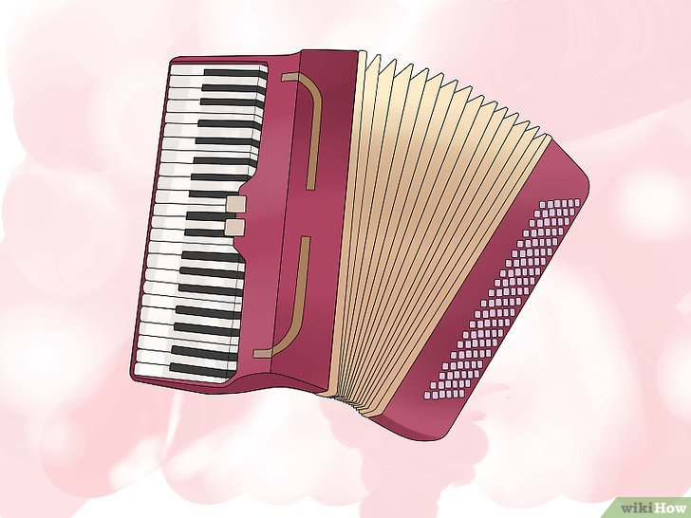

1
Приобретите хороший инструмент, который будет отвечать всем вашим требованиям. Музыкальные магазины предоставляют большой выбор аккордеонов. Вы должны выбрать тот, который подходит для начинающих. Изучите всю информацию по этому вопросу. Чем больше информации вы соберете, тем успешнее будет процесс вашего обучения. Вот наиболее подходящий вариант для начинающих.
- Клавишный аккордеон. Это самый популярный вид аккордеона, которому удалось совместить в себе черты нескольких инструментов, в частности фортепиано. Количество клавиш на правой клавиатуре варьируется от 25 до 45. Левая клавиатура у аккордеона состоит из 120 кнопок. Расположение кнопок (басы и аккорды) на левой стороне носит название Stradella bass system.

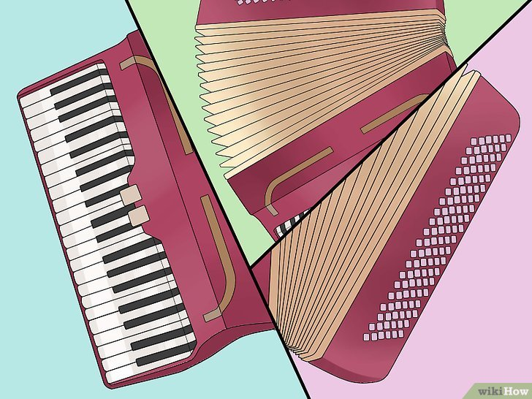

2
Познакомьтесь с устройством инструмента. Аккордеон состоит из нескольких частей, которые очень важны для хорошего звучания инструмента.
- Клавиши – их можно увидеть на клавиатуре инструмента.
- Мех – это средняя часть аккордеона, при сжимании и растягивании которого создается воздушный поток.
- Проемный воздушный клапан. Функция этого клапана состоит в том, чтобы без звука открывать и закрывать мех инструмента, регулируя при этом силу звука.
- Правый плечевой ремень. Это основной ремень, от которого зависит положение инструмента.

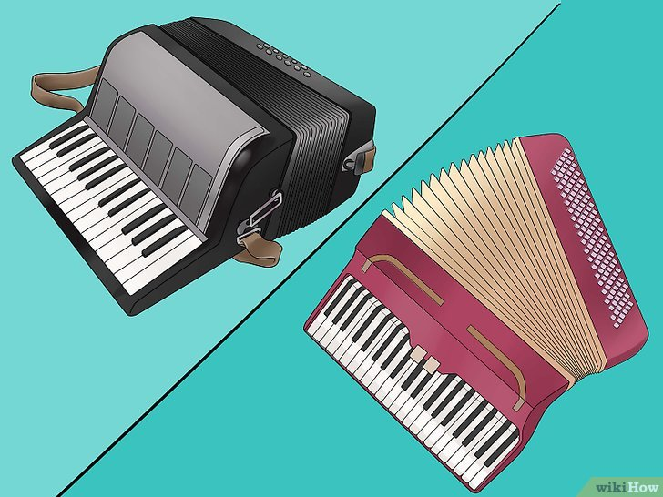

3
Приобретите аккордеон нужного размера. Для детей и подростков лучше выбирать инструмент меньшего размера. Это связано с тем, что размер руки ребенка гораздо меньше, чем у взрослого.
- Для ребенка подойдет аккордеон с двадцатью пятью клавишами на правой клавиатуре и 12 басами.
- Для подростков и взрослых - 48 басов и 26 клавиш.
- Аккордеон с сорока восемью басами очень удобен в использовании и весит не очень много. Кроме того, вы можете сыграть на нем множество различных мелодий.

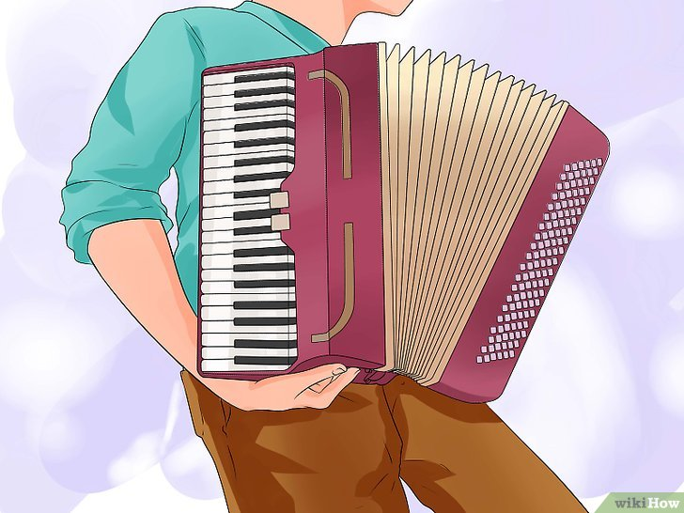

4
Возьмите аккордеон. Аккордеон закрепите при помощи ремней так, чтобы задняя сторона плотно прилегала к грудной клетке. Играя на аккордеоне, ваша левая рука будет двигаться в горизонтальном и вертикальном направлениях, а правая - только по вертикали. Вам должно быть удобно, когда вы держите аккордеон.

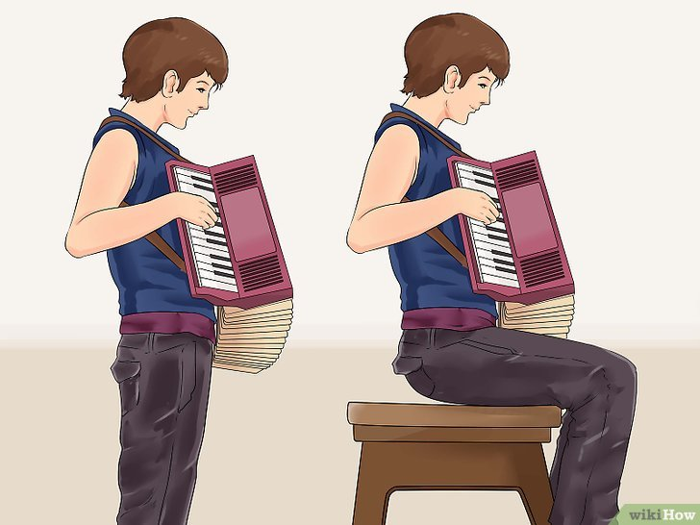

1
Играя на аккордеоне, вы можете сидеть или стоять. Некоторые люди предпочитают стоять во время игры, другие - сидеть. Определяющим фактором здесь является комфорт. Поэтому попробуйте разные варианты, пока вы не почувствуете себя комфортно и непринужденно.

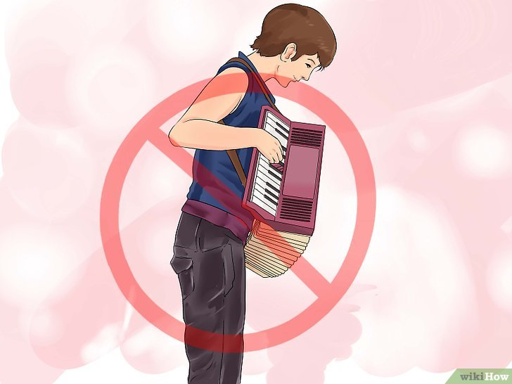

2
Не сутультесь. Положение тела является очень важным фактором во время игры на аккордеоне. Если вы будете сутулиться, вам будет сложно удерживать равновесие, что негативно отразится на игре.

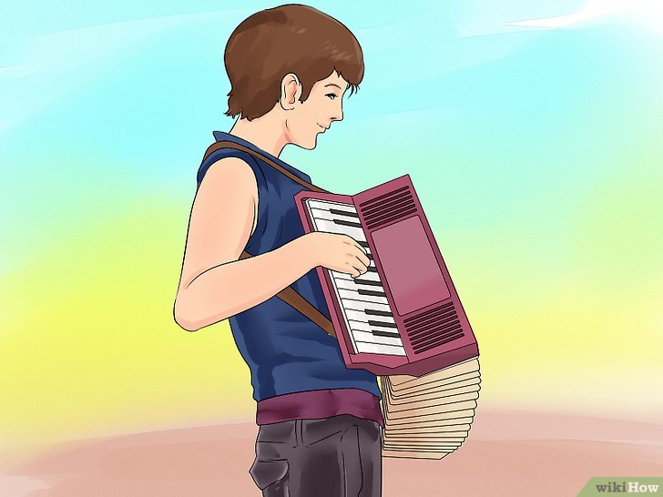

3
Научитесь держать равновесие. Аккордеон является относительно большим инструментом и потребуется некоторое время, чтобы привыкнуть к нему. Очень важно научиться держать равновесие, поскольку это влияет на звукоизвлечение. Не следует наклоняться вперед, в бок или откидываться назад.

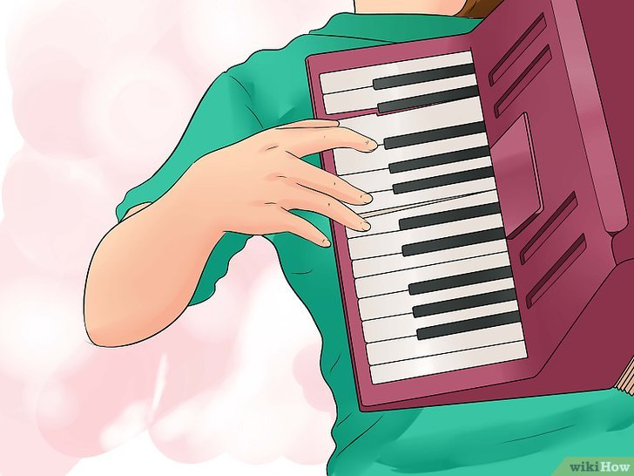

4
Просуньте руки в ремни, как будто вы держите рюкзак на животе, чтобы клавиши и кнопки были направлены наружу, причем фортепианные клавиши должны быть справа, а левую руку просуньте под басовый ремень – короткий ремень на левой стороне аккордеона. Обратите внимание, что, вверху на левой стороне есть небольшое колесико-регулятор, при помощи которого можно затянуть или ослабить ремень.
- Убедитесь, что ваш аккордеон достаточно плотно прижат к грудной клетке и не двигается при перемене положение тела.

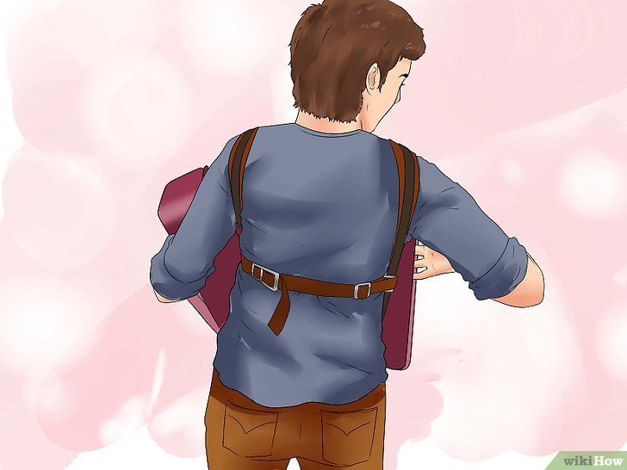

5
Вы можете использовать спинной ремень. Этот ремень может быть очень полезен. В целях снижения нагрузки, вы можете использовать спинной ремень для аккордеона. Кроме того, благодаря этому ремню, задняя сторона инструмента будет плотно прилегать к грудной клетке.
- Обратите внимание, что, если спинной ремень закреплен слишком низко, ваши плечевые ремни могут неплотно прилегать к плечам, что негативно отразится на устойчивости аккордеона.
- Закрепите спинной ремень выше или по диагонали.
- Оптимальным вариантом является такая подгонка ремней, при которой инструмент имеет устойчивое положение при ведении меха.

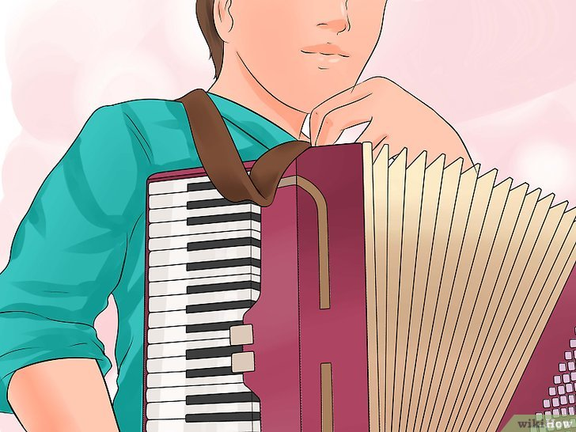

6
Расстегните застежки вверху и внизу, но старайтесь пока не разжимать и не сжимать аккордеон.

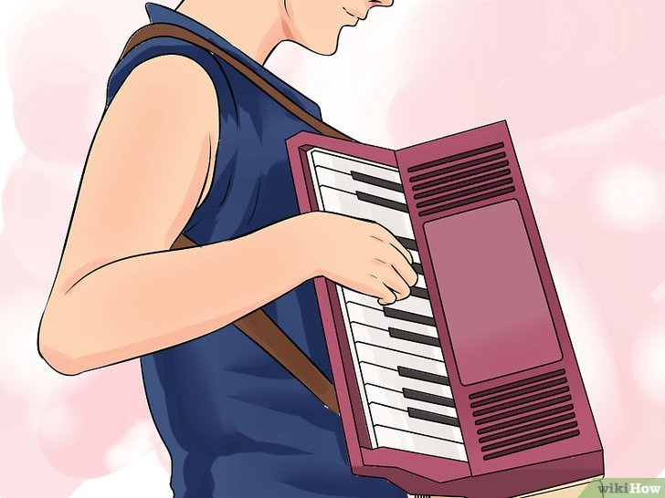

1
Держите кисть правой руки параллельно клавиатуре. Правая рука должна быть свободна от напряжения. Предплечье и кисть должны образовывать единое целое. Ладонь должна быть расположена параллельно по отношению к клавиатуре. К такому положению руки необходимо привыкнуть.

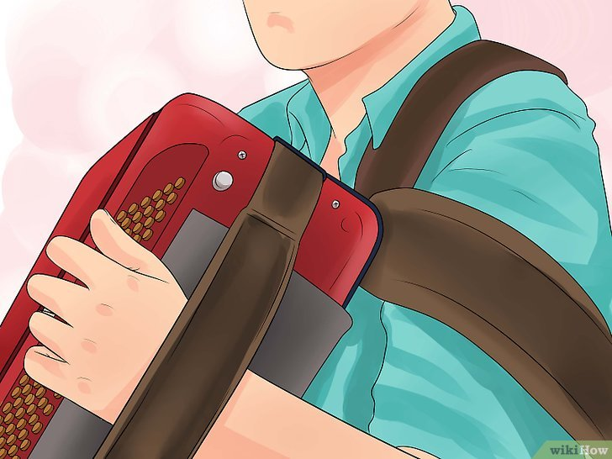

2
Просуньте левую руку под басовый ремень – короткий ремень на левой стороне аккордеона. Пальцы должны быть согнуты в суставах при нажатии кнопок левой клавиатуры. Кисть правой руки должна быть расслабленной и свободной.

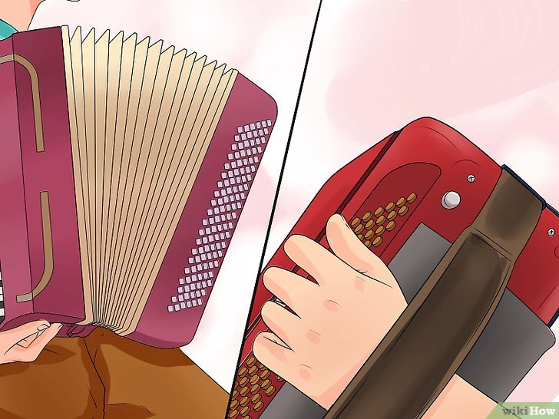

3
Нажмите на кнопку слева возле ремня. Сделайте это мягко. Движение меха осуществляется левой рукой. Нажав на кнопку, расположенную слева возле ремня, вы услышите шипящий звук, это воздух выходит из аккордеона.
  - Обратите внимание, что во время игры очень важно использовать эту кнопку при ведении меха.
  - Не давите на клавиши, когда вы сжимаете и разжимаете мех. Громкость звука на аккордеоне не зависит от силы удара, нажатия или давления пальцев на клавишу.

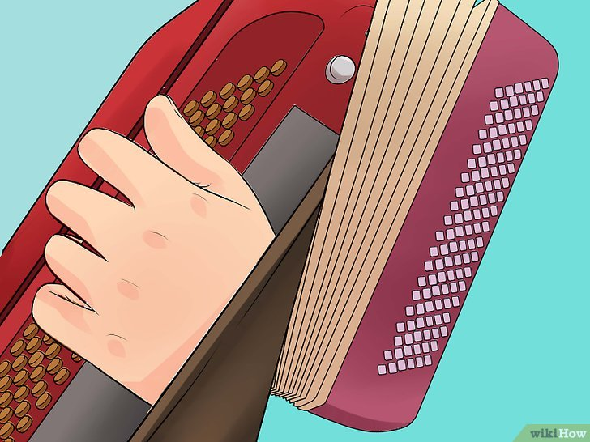

4
Научитесь играть на левой стороне аккордеона. Левая сторона представляет собой вертикальные ряды басовых клавиш и аккордов. Характерным для аккордеона является то, что, при нажатии кнопок звучит не один звук, а несколько. Это - аккорды.
- Аккорд - это две или более нот, сыгранных одновременно.
- Нажимая на кнопки, не задерживайте пальцы на них. Представьте себе, что ваши пальцы отскакивают от чего - то горячего.

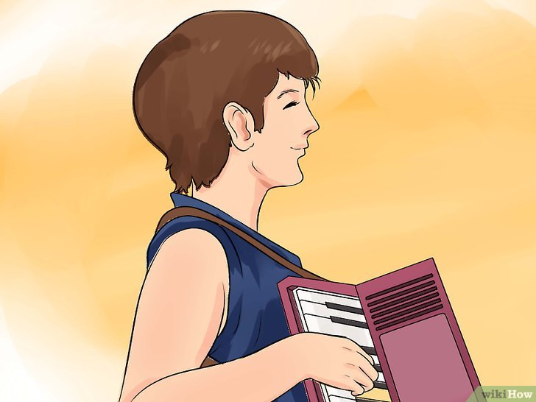

5
Научитесь играть на аккордеоне так, чтобы не смотреть на руки. Это будет довольно трудно сначала, но возможно. Практикуйтесь.

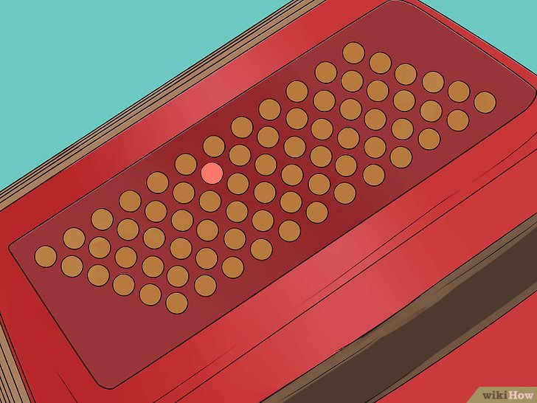

6
Найдите ноту «До». Найдите кнопку с небольшой выемкой, которая соответствует ноте до. Если у вас более крупная модель аккордеона, нота до находится во втором ряду.

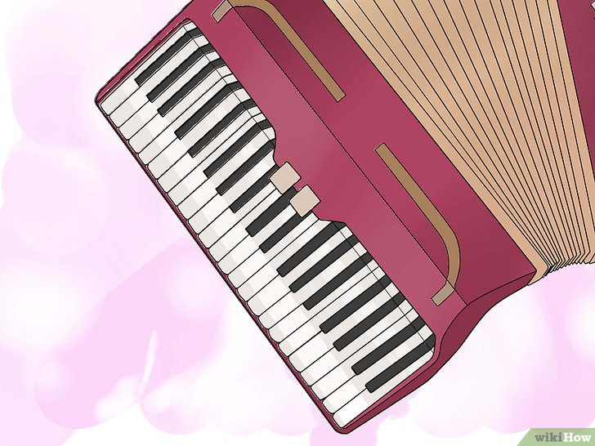

7
Не спешите осваивать правую сторону аккордеона. Сосредоточьте все свое внимание на первых двух рядах кнопок.
- Независимо от того, сколько кнопок на вашем аккордеоне, смотрите только на первые два ряда.

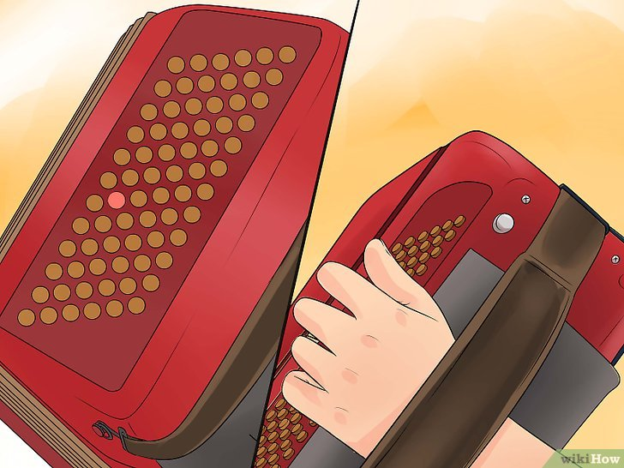

8
Нажмите кнопку ноты «До» указательным пальцем. Прямо под этой кнопкой нажмите кнопку следующего ряда большим пальцем. Эта кнопка находится ближе к центру, но прямо под кнопкой, на которой находится ваш указательный палец.

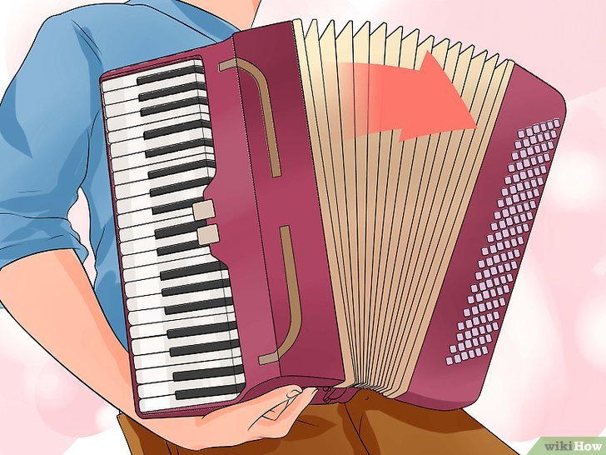

9
Попробуйте растягивать и сжимать меха. Затем нажмите две кнопки поочередно и у вас получится аккорд.
- Попробуйте растянуть меха плавно, чтоб получился красивый протяжный звук.

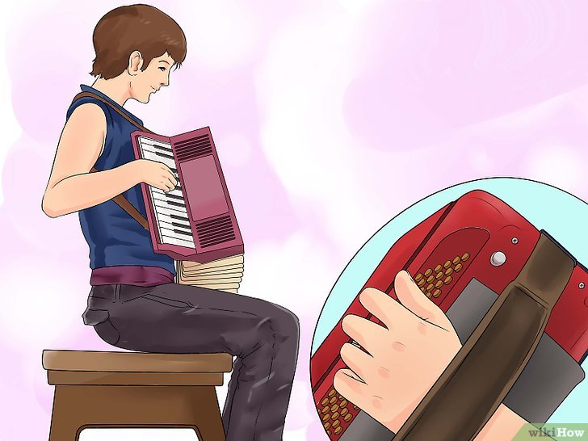

10
Попробуйте ритм вальса. Счет вальса: 1, 2, 3; 1, 2, 3. Сыграйте ноту до на первую долю, а кнопку, которая находится под нотой до, на вторую и третью долю.

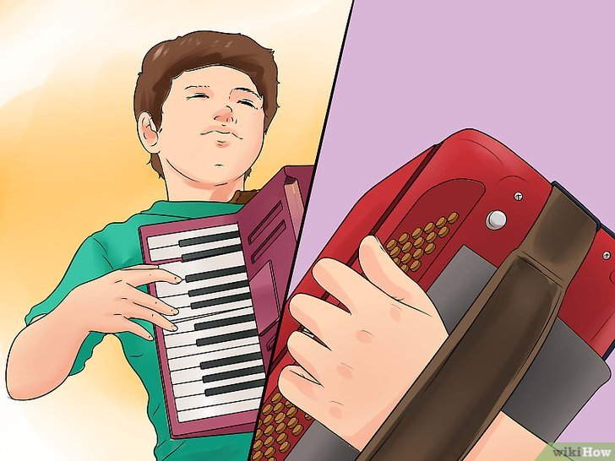

11
Нажимайте соответствующие кнопки с левой и правой стороны аккордеона. У вас получится простой аккомпанемент.

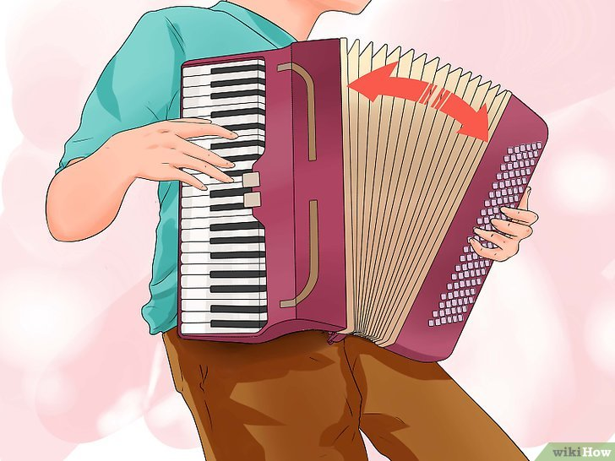

12
Попробуйте растянуть меха, при этом попеременно нажимая четыре кнопки, о которых речь шла выше. Повторите несколько раз.

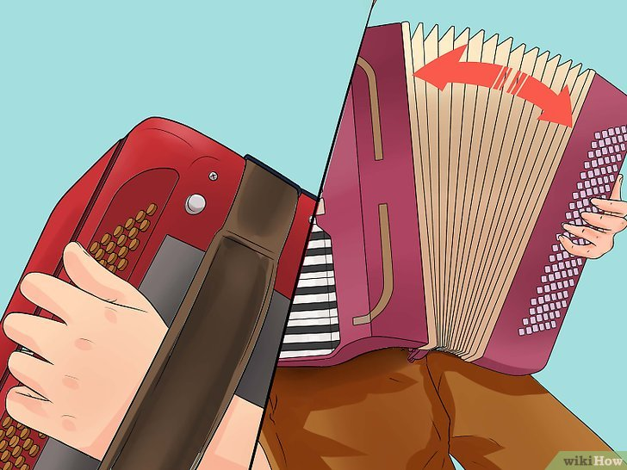

13
Практикуйтесь, выполняя небольшие упражнения. Следующее упражнение поможет вам сыграть вашу первую звуковую последовательность.
- Разверните меха инструмента.
- Мягко и плавно сожмите их, при этом удерживая первую клавишу.
- Продолжая удерживать клавишу, разверните меха инструмента снова.
- Перейдите к следующей клавише, разверните и сверните меха снова.
- Перейдите к следующей клавише, вы уже сыграли до, ре, ми, фа, соль, ля.

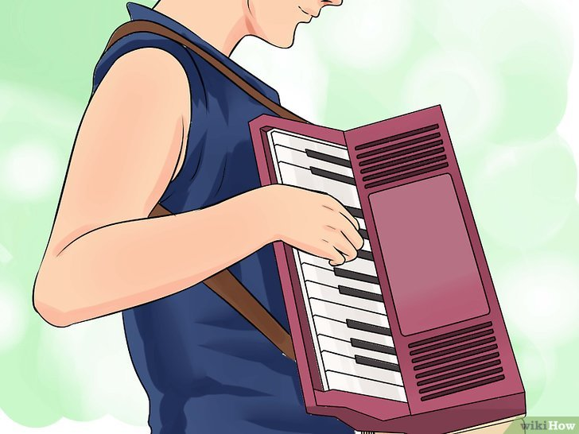

14
Попробуйте выполнить более сложное упражнение. В этом упражнении два аккорда. Поместите большой палец на до, мизинец - на соль. Начните с третьего пальца, который поместите на ми.

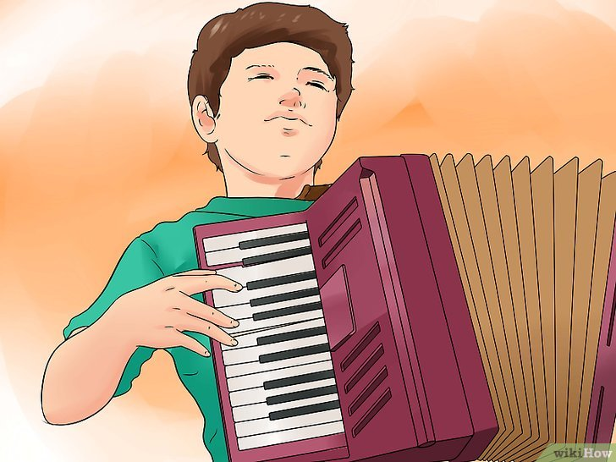

15
Практикуйтесь. Возможно, поначалу вам покажется это упражнение очень сложным, однако «практика делает совершенным». Делайте вышеописанное упражнение, пока не почувствуете, что можете двигаться дальше.

Заключение

Таким образом, аккордеон - сложный в изучении инструмент. Процесс освоения инструмента - это долгий и упорный труд. Практическому освоению аккордеона, как, впрочем, и любого другого инструмента должно предшествовать изучение нотной грамоты.
Обучение игре на аккордеоне - предполагает прочное и глубокое овладение знаниями основ теории музыки, ее закономерностей. Изучение теории музыки является той необходимой базой, на которой строится работа по освоению инструмента. Конечно, для музыкального воспитания и развития ребенка, более полного понимания и усвоения теории ему необходимо посещать занятия по сольфеджио, где он приобретает новые знания и у него формируются первые музыкально – слуховые представления, необходимые для успешного овладения инструментом.
Здесь изложена только часть материала по элементарной теории музыки, далеко не вся. Но, чтобы самостоятельно разучивать и грамотно исполнять музыкальные произведения, этот объем нотной грамоты необходимо хорошо усвоить.

